**消费者云服务**

**DevOps开源&第三方软件流程说明书**

|  |  |  |  |  |
| --- | --- | --- | --- | --- |
| **文件名称** | 消费者云服务DevOps开源&第三方软件流程说明书 | | | |
| **版 本** | V01.10 | **生效日期** | | 2017-06-24 |
| **文件编码** | PV_Global_CSBF_CCS_PDTO_P315523 | **流程架构** | **L1** | 消费者云服务 |
| **拟 制 人** | 房洪安/00267304 | **L2** | 产品开发与运维 |
| **审 核 人** | 吴永能/00339164 | **L3** |  |
| **批 准 人** | 吴永能/00339164  邹闻宇/00419519 | **L4** |  |
| **流程Owner** | 云平台开发部部长 |  |  |
| **适用范围** | 消费者云服务 | | | |



华为技术有限公司

版权所有 侵权必究

**目录**

1 目的 5

2 概述 5

3 流程框架 6

3.1 适用范围 7

4 流程关键活动 7

4.1 开源及第三方软件总体策略 7

4.2 开源及第三方软件选型和评估 8

4.3 开源及第三方软件使用申请 8

4.4 开源及第三方软件扫描与认证 9

7 裁剪指南 10

8 相关文件 10

**消费者云服务部**

**DevOps开源&第三方软件流程指导（试行稿）**

# 目的

为了支撑云服务各软件产品的快速、优质开发，让流程更好地服务于当前的业务需要，基于当前的业务，分析场景和业界DevOps开发模式，明确各场景所适合的流程和关系，定义云服务开源及第三方软件流程框架和操作指导并进行发布。

# 概述

云服务相关软件产品以特性/特性包等为单元将待开发系统分成多批进行迭代开发的版本开发模式，每轮迭代包含特性分析、特性设计、特性开发、特性验收测试等活动，每轮迭代都可交付一个可工作（至少达到SDV出口标准或相当于TR4A）的版本，多轮迭代渐增构建直至整个版本/系统完成。而在每个迭代阶段都涉及开源及第三方软件流程活动。这些活动支撑产品合理、合法、合规、高效使用开源及第三方软件。

**角色和职责**

说明：本职责列表仅列了参与开源及第三方软件流程相关角色，暂未列流程之外的角色。

|  |  |
| --- | --- |
| **角色** | **职责** |
| PDT经理 | 1、明确产品开源及第三方软件应用策略分析、价值分析、路标演进、生命周期策略。 |
| 开发代表 | 1、落实开源及第三方软件管理要求、流程活动  2、制定开源及第三方软件的质量策略、持续的维护策略、升级策略；开源质量策略可参考开源软件应用流程中BCT质量策略进行策划。  3、负责开源及第三方软件版本的问题风险分析，并制定相应的改进措施，确保满足开源及第三方软件认证要求。  4、对第三方软件选型结果进行决策，批准第三方软件使用申请及变更。 |
| SE | 1、对开源及第三方软件进行选型与评估，分析开源及第三方软件来源可靠、合法合规、使用可追溯，满足安全漏洞、归一化、生命周期管理要求。从源头把关开源及第三方软件对业务技术的影响。  2、确保开源及第三方软件通过申请审批后使用。 |
| TSE | 负责制定开源及第三方软件总体测试策略、测试方案。 |
| 软件工程师 | 解决第三方软件缺陷（含安全漏洞、代码安全扫描告警）。按《对产品网络安全漏洞响应要求》处理第三方软件的安全漏洞。 |
| 测试经理 | 制定并执行第三方软件测试策略，确保第三方软件功能、安全满足产品要求。 |
| PQA/RQA | 负责开源及第三方软件流程活动引导，参与和指导开源及第三方软件质量计划的制定。 |
| 配置经理/CME | 负责开源及第三方软件配置管理，CME制定开源及第三方软件的配置管理计划，跟踪和管理开源及第三方软件的变更。 |
| 安全代表 | 负责开源及第三方软件安全落地，包括新引入软件和存量软件的安全评估，代表公司安全能力中心，参与优选库、路标库、禁选库的制定。 |

# 流程框架

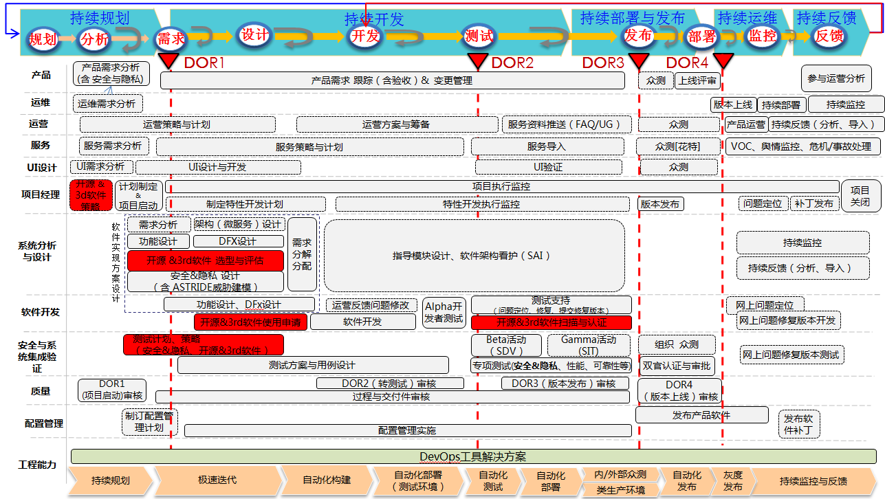

开源及第三方软件在整体DevOps流程中所涉及到如下活动：

**开源&3rd软件策略：**该活动处于“系统集成与验证”过程中规划阶段开展，是 “测试计划、策略”活动重要活动一部分。在该活动中，产品需要明确、清晰制定开源整体思路以及产品商业策略。制定好产品使用开源软件总体原则、风险分析、使用指导规范等信息。

**测试计划、策略 （安全&隐私、开源&3rd软件）：**该活动处于“安全与系统集与验证”过程中开展，是支撑产品开源&3rd软件选型与评估。产品需要对引入的开源&3rd软件进行技术选型和安全进行测试验证，确保引入软件满足产品业务需求。

**开源&3rd软件选型和评估：**该活动处于“系统分析与设计”过程中需求分析阶段开展，是产品系统分析阶段重要一个环节。在该环节中，需要产品对选型软件进行功能满足度评估、风险评估（质量风险、法律风险、网络安全风险、采购风险）、开源义务等方面评估。保证产品引入软件使用满足合理、合法、合规等要求。

**开源及第三方软件使用申请：**该活动处于“软件开发“启动阶段开展。产品完成开源及第三方软件选型和评估后，根据选型软件后，需要将产品开源及第三方软件使用清单通过申请电子流方式提交到PDM系统库。确保产品使用开源及第三方软件合法、可控、可跟踪。且产品必须按照公司规范，做到符合“先申请，后使用” 原则。

**开源及第三方软件使用扫描与认证：**该活动处于“软件开发”过程转测试阶段开展。产品需要按照要求将源码库提交到开源扫描工具制定扫描目录，并进行输出扫描结果，以及对结果确认整改，最终将扫描报告提交到开源认证中心获取产品认证报告。开源及第三方软件认证详细要求可参看《消费者云服务开源及第三方软件认证管理规范》。链接：<http://w3.huawei.com/info/cn/doc/viewDoc.do?did=7645791&cata=404051>

## 适用范围

适用于用户需求不断变更、以软件为主或软硬件解耦的版本(软硬件耦合紧密的版本不建议采用）；适用于至少已具备项目级敏捷经验的开发团队。

# 流程关键活动

## 开源及第三方软件总体策略

|  |  |
| --- | --- |
| **活动名称** | 开源及第三方软件总体策略 |
| **入口标准** | 交付件：特性清单、需求分解分配表、系统需求说明书 |
| **出口标准** | 交付件：产品开源及第三方软件总体策略  标准：1）分析本产品的开源商业模式，说明开源及第三方软件对产品商业成功的支撑价值 2）从技术趋势、竞争对手分析、维护成本等几个方面分析本产品的开源及第三方软件软件应用策略，对于涉及产品关键模块、核心架构的软件需明确商业价值、维护策略、参与社区策略 、对外开源策略。3）开源及第三方软件软件在产品中BCT不同核心层级，分别制定维护策略、社区参与策略、责任组织，已达有效使用开源的目的。 |
| **责任角色** | PM |
| **参与角色** | 产品经理、开发代表、SE 、架构师、测试工程师、安全代表等 |
| **活动步骤** | * 1. PM组织召集SE、架构师、测试工程师进行产品需求梳理，以及分析产品开源及第三方软件使用计划，并使用软件进行应用策略、商业价值、风险（IPR风险、网络安全风险、质量风险）等方面风险，最终输出总体使用策略文档；   2. 组织专家进行产品开源及第三方软件总体策略方案评审，确定总体策略基本原则和商业模式，并评审通过后正式归档 |
| **方法与工具、IT** | NA |

## 开源及第三方软件选型和评估

|  |  |
| --- | --- |
| **活动名称** | 开源及第三方软件选型和评估 |
| **入口标准** | 交付件：产品需求分析说明书、开源软件选型与评估指导书 |
| **出口标准** | 交付件：开源及第三方软件选型与评估分析报告  标准：1）确认产品所有软件使用清单;2)明确每个软件基本信息和来源合法；3）产品完成对软件使用方式、使用场景、产品地位、功能满足度、开源义务以及软件优选等级等多个维度进行分析；4）完成软件应用技术风险评估、网络安全评估、确保软件无风险引入； |
| **责任角色** | SE |
| **参与角色** | 架构师、开发工程师、测试工程师、安全代表等 |
| **活动步骤** | 1. SE根据产品需求规格说明书、架构设计及功能设计说明书，梳理系统所选型软件列表。 2. SE对选型软件进行全面分析。主要通过软件基功能满足度、质量评价、开源义务、优选级别、法律风险、技术风险、网络安全风险、采购风险等维度进行全面分析，并输出最终输出产品开源及第三方软件选型和评估报告；   c）选型和评估报告输出后，SE召集专家（架构师、开发代表、安全代表、测试人员，QA）进行评审，并确定产品最终使用开源及第三方软件清单； |
| **方法与工具、IT** | NA |

## 开源及第三方软件使用申请

|  |  |
| --- | --- |
| **活动名称** | 开源及第三方软件使用申请 |
| **入口标准** | 交付件：开源及第三方软件使用清单、开源及第三方软件选型与评估分析报告、第三方软件选型评估和网络安全评估报告 |
| **出口标准** | 交付件：完成产品开源及第三方软件使用关系入库（PDM）  标准：1）明确产品使用所有开源及第三方软件使用清单； 2）对每个开源及第三方软件使用必须有完整选型与评估分析报告和网络安全评估报告，保证使用软件合理、合法、合规；3）在PDM系统正确提交软件使用申请电子流，并完成电子流审批通过； |
| **责任角色** | 开发工程师 |
| **参与角色** | SE 、开发工程师、测试工程师、安全代表等 |
| **活动步骤** | a) SE梳理产品使用开源及第三方软件使用清单以及对应《开源及第三方软件选型与评估分析报告》《第三方软件选型评估和网络安全评估报告》；  b）开发工程师根据SE提供清单和报告材料，填写使用申请电子流；  c)电子流提交到产品SE和BU TMG技术审核；  d)技术审核通过将提交到BU TMG安全代表审批，审批通过后产品使用关系入库； |
| **方法与工具、IT** | 工具&IT：PDM |

## 开源及第三方软件扫描与认证

|  |  |
| --- | --- |
| **活动名称** | 开源及第三方软件扫描与认证 |
| **入口标准** | 交付件：产品代码  标准：1）产品转测试前，将产品代码提交到CI扫描环境； |
| **出口标准** | 交付件：开源及第三方软件认证报告  标准：1）按照公司认证流程，完成产品所有代码、二进制文件确认；2）完成产品使用开源及第三方软件使用清单；3）完成开源及第三方软件问题缺陷整改；4）输出产品开源认证报告； |
| **责任角色** | 开发工程师 |
| **参与角色** | 产品经理、SE、开发工程师、测试工程师、安全代表 |
| **活动步骤** | 1. 开源扫描：产品提交代码到配置中心，并通过黑鸦工具完成扫描    1. 代码提交配置中心，并启动黑鸦工具扫描；    2. 根据黑鸦工具扫描结果，对有疑惑文件进行标示确认Identified。完成疑惑文件标示确认后，输出《XXXX-Identified Files.xls》、《XXXX开源软件使用报告.xls》、《XXXX开源漏洞分析报告.xls》等报告    3. 通过二进制扫描工具完成产品代码二进制扫描，并输出《XXXX二进制报告.xlsx》报告；    4. 开发人员根据《XXXX开源漏洞分析报告.xls》和PDM导出的漏洞信息对产品进行漏洞整改，并输出《XXXX第三方软件漏洞处理报告.xlsx》报告；    5. 如果产品涉及到开源代码修改，且需要进行开源义务声明，则需要输出《开源软件使用声明（Written offer）文档》。 2. 开源认证：提供认证材料完成产品开源及第三方软件认证 3. 开发人员在PDM系统提交产品开源及第三方软件认证电子流，并认证相关材料提交认证系统； 4. 认证中心接受认证材料后，认证中心安排认证人员进行资料检查和认证报告编写； 5. 认证中心发布认证报告； |
| **方法与工具、IT** | 工具、IT:黑鸦工具、二进制扫描工具、PDM |

# 裁剪指南

N/A

# 相关文件

|  |  |  |
| --- | --- | --- |
| 序号 | 文件名称 | 文件编码 |
|  |  |  |
|  |  |  |
|  |  |  |

**9文件拟制/修订记录**

|  |  |  |  |  |
| --- | --- | --- | --- | --- |
| **版本** | **拟制/修订责任人** | **拟制/修订日期** | **修订内容及理由** | **批准人** |
| V1.00 | 房洪安/00300854 | 2009-7-15 | 新拟制 |  |
| V1.10 | 房洪安/00300854 | 2017-6-13 | 修改后刷新 | 吴永能/00339164  邹闻宇/00419519 |
|  |  |  |  |  |